Communiqué de presse
Dornbirn, décembre 2011

Ressuscité
Zumtobel transforme le musée d'histoire militaire en
théâtre d'une histoire mouvementée
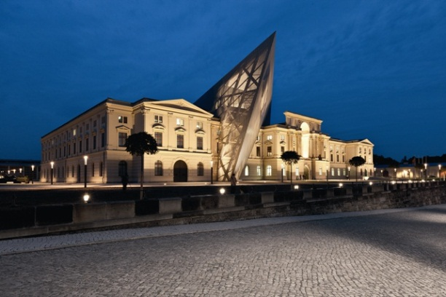
En rouvrant le Musée d'histoire militaire de Dresde en octobre 2011, les responsables se hasardaient sur un terrain pour le moins controversé : la présentation de la guerre et de la violence. Et pourtant, cette démarche est réussie, en grande partie grâce à la combinaison d'architecture ultramoderne, de subtiles compositions lumière et de contenu conceptuel. Le visiteur est plongé dans un monde qui se refuse à glorifier la guerre et lui offre toute latitude de réflexion. L'architecte vedette Daniel Libeskind a conçu pour ce projet une architecture exceptionnelle qui se voit assistée par un vaste concept d'éclairage de Zumtobel. Dans les salles d'exposition, la composition d'architecture et de lumière entraîne le visiteur dans un voyage à travers le temps et permet de jeter un regard neuf sur ce type spécial d'exposition.

Une exposition sur plus d'un siècle d'histoire mouvementée
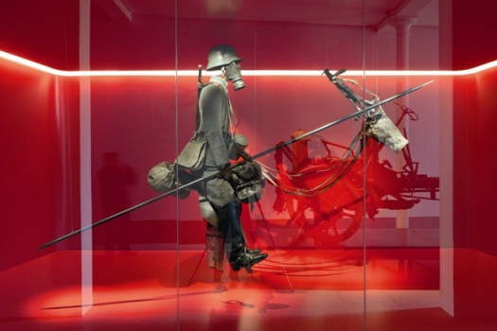
Avec 13 000 m² de surface d'exposition,ce musée est le plus grand musée d'histoire militaire d'Allemagne, jetant un regard rétrospectif sur plus d'un siècle d'histoire mouvementée. Créer un lien entre le passé et le présent et terminer avec l'ancien, tel était le défi lancé à l'architecture et à l'éclairage. Le réaménagement moderne rompt avec le passé. C'est ce qu'exprime le nouveau bâtiment qui s'enfonce comme un coin dans le vieux bâtiment classique. Sa forme est dérangeante mais allie en même temps l'histoire de la ville avec le modernisme présent. De ce fait, le nouveau bâtiment transforme non seulement l'aspect extérieur du bâtiment, mais également l'agencement des espaces intérieurs. À l'intérieur, les visiteurs trouvent un parcours thématique dans le nouveau bâtiment et une visite chronologique dans l'ancien bâtiment. Le parcours thématique présente, dans une ronde à travers les époques, des expériences et événements ayant trait à la guerre et à la violence. La partie chronologique descend le fil de l'histoire depuis le Moyen-âge tardif jusqu'au présent. Au fil des salles, des éléments d'exposition classiques alternent avec des expériences interactives. L'homme est le sujet central et le point de départ du concept de ce musée, il est invité á participer activement et à réfléchir.

L'interaction entre lumière et volumes
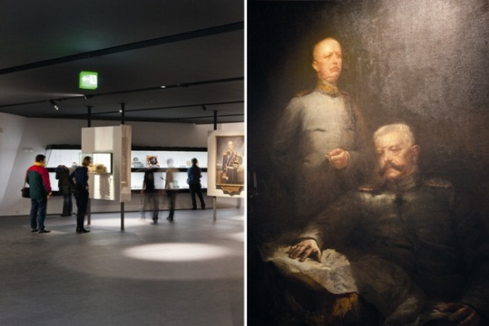
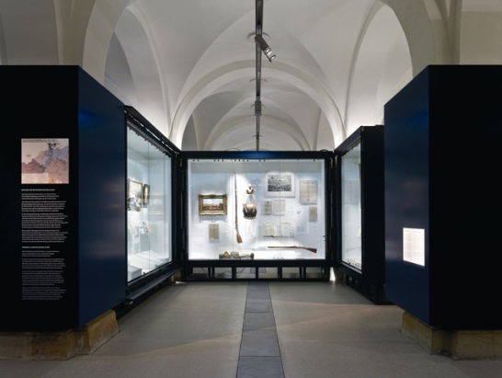
Les salles rayonnent une ambiance particulière générée par le concept d'éclairage, développé par Zumtobel en collaboration avec Daniel Libeskind. Il traduit l'entendement de la lumière de l'architecte vedette pour qui la lumière est un outil de conception. Les pièces d'exposition et les matériaux exigent un concept d'éclairage flexible. De somptueux uniformes, la technique militaire, des armes à main ou encore des plans d'évacuation - chaque pièce doit recevoir sa lumière spécifique. Ici, l'éclairage de base et l'éclairage d'accentuation se fondent l'un dans l'autre. Les projecteurs utilisés pour l'éclairage de base éclairent ce qui doit éveiller l'attention du visiteur et sont pointés sur des détails intéressants. Le système de réflecteurs Arcos de Zumtobel a été spécialement conçu pour les domaines de l'art et de la culture et maîtrise parfaitement cette diversité de tâches. Il dispose d'un gamme très étendue de produits qui offre la solution adéquate pour tout type d'éclairage. Les projecteurs peuvent être installés de manière flexible sur le système de rails porteurs Tecton. Ces rails à 11 pôles permettent de réagir avec souplesse aux différentes longueurs de salle et concepts d'exposition des musées.
Le système de projecteurs Arcos s'adapte aux diverses exigences et se décline dans des versions à lampesaux halogénures métalliques HIT, à lampe TBT ou à LED, permettant ainsi un éclairage uniforme des salles ou des accents précis. Bien que les luminaires soient placés près des pièces d'exposition, la réduction du rayonnement thermique assure un éclairage inoffensif. Là où les couleurs ou les matériaux l'exigent, on utilise des filtres correcteurs de couleur. Les formes très discrètes des luminaires les font passer pratiquement inaperçus. Ceci vaut également pour l'indispensable éclairage de secours. Grâce à un degré élevé d'intégration des luminaires modernes à LED Resclite dans le système de rails Tecton, de jour, l'éclairage de sécurité est à peine visible. En cas d'urgence, les efficaces LED avec une distance de reconnaissance de 16 mètres, assurent l'orientation.

Un éclairage authentique fait ressortir les détails
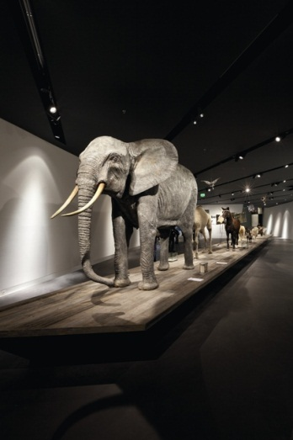
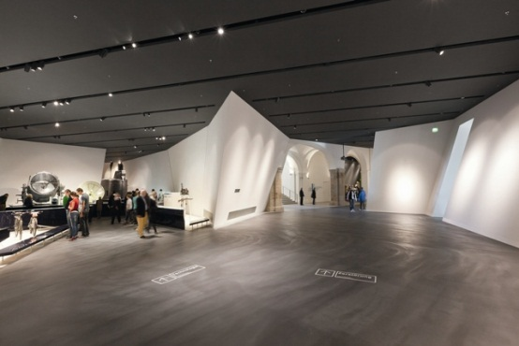
Le concept d'éclairage de Zumtobel s'intègre harmonieusement dans le concept du musée : il crée une certaine distanciation par rapport aux pièces exposées. Par ailleurs, la lumière fait ressortir les détails dans toute leur authenticité – ce qui est particulièrement impressionnant dans les vitrines. Ici, les nuances de chaque ordre, de chaque blason ressortent nettement. La technique de fibres optiques Starflex permet un éclairage ponctuel sans rayonnement UV ni dégagement de chaleur qui confère une authenticité saisissante à chaque objet. La salle dite Cat Walk qui expose des modèles d'animaux grandeur nature, transmet un effet semblable. L'atmosphère créée semble donner vie à l'exposition, si bien que le visiteur se croit en plein dans les événements représentés. Les projecteurs Arcos à distribution intensive y projettent des cônes lumineux précis. Ils guident le regard et créent un jeu passionnant d'ombres et de lumière.

Une mise en scène réussie
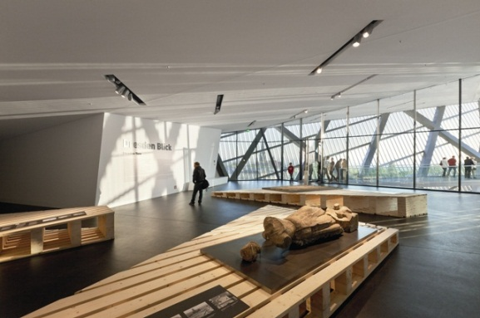
Le système Tecton à 11 pôles est intégré dans un profilé en H et en U. Le système tout entier assure l'alimentation en courant alternatif triphasé, la commande DALI, l'intégration de l'éclairage de secours à LED et de l'éclairage des voies de fuite. Cette structure modulaire permet de créer une solution idéale avec un concept d'éclairage de même design avec néanmoins différents niveaux d'intensité. Zumtobel a choisi le système de projecteurs Arcos pour l'éclairage de base et d'accentuation. Cette gamme complexe dispose de produits de plusieurs tailles et angles de rayonnement ainsi que de nombreux accessoires et permet ainsi de satisfaire des exigences spéciales en gardant le même design. Même l'acoustique et la technique de surveillance ont pu être entièrement intégrées dans le corps des projecteurs. Le plafond garde ainsi son aspect homogène. Pour l'éclairage des vitrines, on a utilisé des sorties de fibres optiques spéciales présentant différentes caractéristiques de rayonnement et pourvues de filtres de blocage UV/IR. Conformément aux exigences de l'utilisateur, la source lumineuse est un moteur de lumière Starflex avec lampe halogène QR-CB de 100 W et réflecteur en verre dichroïque pour le guidage optimal du flux. Les tables vitrines spéciales sont éclairées avec des réglettes lumineuses Linaria de Zumtobel. Installée sur la paroi du fond, la mince ligne lumineuse ne dérange pas l'aspect général et éclaire la vitrine d'une lumière uniforme et agréable.

Bref, la mise en scène lumineuse de Zumtobel est réussie et guide agréablement le visiteur à travers le musée d'histoire militaire de Dresde. La lumière l'entraîne dans un voyage à travers le temps et crée, par la mise en relief nuancée de certains détails, un cadre vivant qui pousse à la réflexion.

Zumtobel. La lumière

Données concernant le projet : Musée d'histoire militaire de Dresde
Maître d'ouvrage : Entreprise publique Sächs. Gestion des immeubles et de la construction, Dresde/D
Architecte : Studio Daniel Libeskind AG, Zurich/CH
Étude de l'éclairage : DELUX AG, Zurich/CH
Conception électrique : IPRO Dresden, Dresde/D ; INNIUS GTD Dresde/D
Installation électrique :ElektroDresden West, Dresden/D;
FAE Elektrotechnik GmbH & Co.KG, Heidenau/D

Solution lumière : Zumtobel.
Système de chemin lumineux Tecton, système de projecteurs Arcos, luminaires de sécurité à LED Arcos, ligne lumineuse Linaria, solution spéciale à fibres de verre Starflex avec différents angles de rayonnement

Portrait succinct
La marque Zumtobel est leader international dans la fourniture de solutions lumière holistiques offrant une approche vivante de la relation lumière-architecture. Le producteur de luminaires et leader de l'innovation Zumtobel offre un choix étendu de luminaires et de systèmes de commande d'éclairage haut de gamme pour les applications les plus diverses dans l'éclairage professionnel de bâtiments, comme bureaux et centres de formation, vente et présentation, hôtellerie et bien-être, milieu médical et centres de soin, locaux techniques et industriels. Zumtobel est une marque de la société Zumtobel AG avec siège social à Dornbirn, Vorarlberg (Autriche).

Légendes :
Foto 1: Musée d'histoire militaire de Dresde, vue extérieure
Foto 2: Linaria assure un éclairage optimal des tables vitrines
Foto 3: Que ce soit pour l'éclairage général ou d'accentuation, les systèmes lumineux de Zumtobel créent l'ambiance adaptée pour s'adonner entièrement au plaisir de l'art.
Foto 4: Accentuation des pièces exposées avec un éclairage de vitrine intelligent : © Joachim Krumnow
Foto 5: Éclairage du Cat Walk avec un concept d'éclairage unitaire de Zumtobel
Foto 6: Les rails porteurs Tecton avec projecteurs Arcos assurent l'éclairage d'accentuation adapté. Divers corps de projecteur intègrent également les
haut-parleurs et les caméras de surveillance.
Foto 7: Concept d'éclairage d'un même design grâce au système Tecton à 11 pôles de Zumtobel

Informations complémentaires :
Zumtobel Lighting GmbH
Nadja Frank
Gestionnaire RP
Schweizer Strasse 30
A-6850 Dornbirn

Tél. +43-5572-390-1303
Fax. +43-5572-390-91303
nadja.frank@zumtobel.com
www.zumtobel.com

Publication gratuite avec la mention : Zumtobel / B4 Joachim Krumnow

